תיק מתכנת

Cells 1-2 : Dependencies and imports

תאים אלה אחראיים על התקנת וייבוא ספריות ופונקציות שהמערכת משתמשת בהם.

Cell 1 – Dependencies

הרצת תא זה תתקין את כל התלויות שהפרויקט צריך כדי לעבוד.

בפרויקט שלנו יש להתקין את הספריות הבאות:

**Matplotlib**

Pythonספרייה זו מאפשרת יצירה של הדמיות, דיאגרמות וגרפים סטטים, מונפשים ואינטראקטיבים ב

Documentation of matplotlib: [here](https://matplotlib.org/stable/index.html)

**pandas**

ספרייה זו מאפשרת ניתוח של מידע, היא מספקת מבני נתונים ופונקציות שהופכות את העבודה עם מידע שמגיע בצורה מבנית להרבה יותר פשוטה

Documentation of pandas: [here](https://pandas.pydata.org/docs/)

**firebase**

ולשלוף משם מידע firebaseספרייה זו מאפשרת לחבר את המערכת שלנו למסד הנתונים של

Documentation of firebase: [here](https://pypi.org/project/firebase/)

Cell 2 – Imports

בתא זה נשים את כל הייבוא של הספריות והפונקציות שהפרויקט שלנו צריך כדי לעבוד.

נייבא את הספריות שהתקנו בשלב הקודם ואת ובנוסף ספריות ופונקציות נוספות שיעזרו לנו במהלך הפרויקט כגון:

**Ipywidgets**

כגון כפתורים, תיבותJupyter notebooksספרייה זו מאפשרת ליצור ממשקי משתמש אינטרקטיבים עבור

טקסט ועוד

Documentation of ipywidgets: [here](https://ipywidgets.readthedocs.io/en/stable/)

**json**

jsonספרייה המאפשרת עבודה עם קבצי

**PdfPages**

PDFהמאפשרת יצירת של קבצי Matplotlibחבילה בתוך הספרייה של

Documentation of PdfPages: [here](https://matplotlib.org/stable/gallery/misc/multipage_pdf.html)

Cell 3 – Our team JSON file (stored in firebase)

JSONתא זה מתעסק בחלק של ייבוא הנתונים השמורים במסד הנתונים שלנו בפורמט



שורה זו בעצם מבצעת את הקישור אל מסד הנתונים בעזרת הכתובת לקישור שניתנה לנו בעת יצירת מסד הנתונים איתה ניתן להתחבר למסד



שורה זו מציינת מאיזה חלק במסד הנתונים לקרוא את המידע ומכניסה את המידע לתוך משתנה.

בהמשך אנחנו מגיעים לחלק בו אנחנו יוצרים קובץ גייסון לוקלי מהנתונים שקראנו ממסד הנתונים

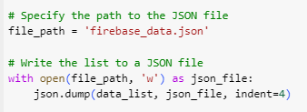

בעצם נותנים שם לקובץ וכותבים לתוך הקובץ את המידע שקראנו ממסד הנתונים לפני זה.

Cell 4 – Generic suitable JSON file selection (JSON OnShape formatted)

תא זה מאפשר למשתמש במקום לקרוא את הנתונים ממסד הנתונים להעלות קובץ גייסון שנמצא לוקלית על המחשב של המשתמש לתוכנה ולקרוא את הנתונים לשם.

אנחנו בעצם יוצרים כפתור העלאת קבצים ונותנים למשתמש את הבחירה, אם הוא מעלה קובץ המידע יקרא משם, במידה והמשתמש לחץ על ביטול העלאת קובץ המידע שיקרא יהיה מידע שהגיע ממסד הנתונים.

אנחנו קוראים את קובץ הגייסון הנבחר:



Cell 5 – Open Data Frame in Google spreadsheet

Google spreadsheetתא זה מאפשר לפתוח למשתמש את הנתונים בסביבת העבודה



Pandas framework ובנוסף מתעסק בלטעון את קובץ בגייסון שקראנו קודם לכן אל תוך ה



.Timeוחילוץ התאריכים והשעות אל תוך העמודה של

Cell 6 – View Project related data - learning curve, attention graph

תא זה מאפשר להציג למשתמש מידע אודות מסמך, לפי איזה משתמש המידע יוצג, איזה סוג מידע ואיזה סוג גרף. לשם כך יוצרים 4 רשימות נפתחות עבור כל אחד מהאפשרויות שניתן למשתמש לבחר.

הרשימות יראו כך:

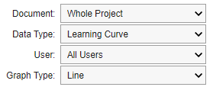

היצירה שלהם בקוד :

האפשרויות שמתמלאות בתוך הרשימות מגיעות או דרך מחרוזת ידנית כמו בסוג גרף ובסוג מידע

שטענו קודם לכן כמו בשמות מסמכים וברשימת משתמשים.Pd או דרך

השורות הבאות אחראיות על לגרום לרשימות אלה להיות רספונסיביות ולהגיב לשינויים:

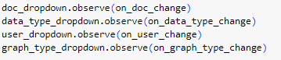

PDF יצירת הכפתור של הוצאת הגרף אל קובץ



**פונקציות בתא זה:**



פונקציה זו אחראית על שינוי סוגי הגרפים שניתן להציג בהתאם לסוג המידע שנבחר, עבור עקומת למידה נציג גרפים מסוג גרפים קווים ועבור שעות עבודה אם נבחר כל המשתמשים אפשר להשיג גם גרפים קווים וגם תרשים עוגה ואם נבחר משתמש ספציפי נציג רק תרשים עוגה.



פונקציה זו אחראית על הצגת עקומת הלמידה, היא סופרת עבור המידע שמגיע אליה את כמות פעולות ה

. מחשבת את כמות הימים מהמידע שהגיע ומציגה גרף קווי ובו הציר האופקי מייצג זמןRedo, undo, delete

והציר האנכי מייצג כמות של פעולות.



פונקציה זו אחראית על הצגת גרפים הקשורים לשעות עבודה, היא בעצם עושה איחוד שעות לפי יוזרים ובונה גרף לפי הנבחר בסוג גרף ברשימות הנפתחות (עוגה או עמודות)

בדיאגרמת עמודות היא בעצם יוצרת גרף שהציר המאוזן שלה הוא שעה ביום והציר האנכי שלה הוא כמות פעולות ומציגה עמודות לפי כמות הפעולות שביצעו המשתמשים בשעה מסויימת בימי העבודה.

בדיאגרמת עוגה מציגה את אחוז שעות העבודה של משתמש מסויים מסך העבודה לאורך כמות הימים שהיו.



עם הגרף האחרון שהופק במידה והמשתמש לוחץ על כפתור ה PDFפונקציה האחראית על הפקת מסמך

Export to pdf



פונקציה זו אחראית על עדכון הגרף שנוצר כל פעם אחרי שהמשתמש בוחר אופציה חדשה באחת מין הרשימות הנפתחות, בכל פעם שיש שינוי היא מקבלת מחדש את 4 הפרמטרים ולפיהם מוציאה גרף חדש לפי מה שצריך עכשיו.









ארבעת פונקציות אלה בעצם אחראיות על להפעיל את הקריאות הרלוונטיות בכל פעם שיש שינוי באחד מין 4 הרשימות הנפתחות כל פונקציה מטפלת ברשימה בשינוי של רשימה אחרת.

Cell 7 – View User Related graphs

תא זה מתעסק בחלק של להציג מידע לפי משתמש שנבחר. לאחר בחירת המשתמש יוצגו 4 תרשימים שונים עם נתונים אודות המשתמש שנבחר: טבלת פעילות, 5 פרויקטים הכי פעילים, 10 פעולות הכי נפוצות וגרף פעילויות ב 3 פרויקטים הכי פעילים.

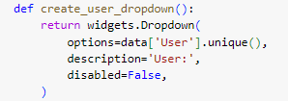

פונקציה זו יוצרת את הרשימת הנפתחת של בחירת משתמש ע"י רשימת המשתמשים שנטענו בתאים הקודמים.

קטע קוד זה אחראי על הצגת 4 התרשימים שציינו קודם לכן.

השורות הבאות אחראיות על לגרום לרשימת המשתמשים להיות רספונסיביות ולהגיב לשינויים:

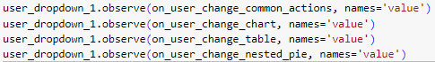

**פונקציות בתא זה:**



פונקציה האחראית על עדכון טבלת הפעילויות של המשתמש לפי המשתמש שהיא מקבלת



פונקציה המקשרת בין הרשימה הנפתחת של לבחור משתמש לבין פונקצית העדכון



פונקציה המעדכנת את דיאגרמת הפרויקטים הפעילים, הציר המאוזן בדיאגרמה זו מציין את המסמכים השונים שהמשתמש עבד עליהם והציר האנכי מציין את כמות הפעולות שהמשתמש ביצע בכל מסמך



פונקציה המקשרת בין הדיאגרמה של הפרויקטים הפעילים לבין פונקצית העדכון



פונקציה המעדכנת את דיאגרמת הפעולות הנפוצות ביותר של משתמשת, הציר המאוזן בדיאגרמה מציין את הפעולה שבוצעה והציר האנכי מציין את הכמות שכל פעולה בוצעה



פונקציה המקשרת בין הדיאגרמה של הפעולות הנפוצות ביותר לבין פונקצית העדכון



פונקציה המעדכנת את דיאגרמת 10 הפעולות הנפוצות ביותר מבין 3 המסמכים הכי פעילים לפי משתמש.

העיגול החיצוני בדיאגרמה מציין את המסמכים והעיגול הפנימי מציין את הפעילות בכל נושא בכל מסמך.



פונקציה המקשרת בין הדיאגרמה של 10 הפעולות הנפוצות ביותר מבין 3 המסמכים הכי פעילים לבין פונקצית העדכון

Cell 8 – Topic related graphs

תא זה מתעסק בחלק של להציג למשתמש גרפים לפי לשונית מסויימת במסמך כלשהו.

לאחר שהמשתמש בוחר מה הוא רוצה להציג בעזרת ה4 רשימות הנפתחות מוצגים הגרפים.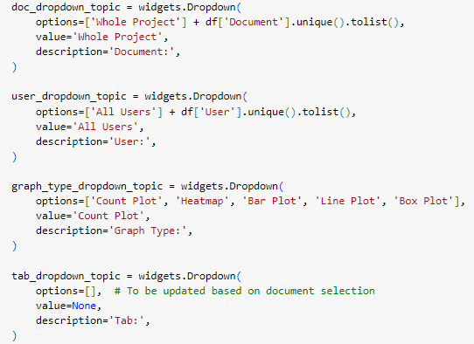

קטע קוד זה אחראי על הצגת 4 הרשימות של המשתמש ומילוי שלהם, בדומה לנעשה בתאים הקודמים רק עם גרפים מסוג שונה.

קטע קוד זה אחראי על בדיקה האם קיימים אינדקסים כפולים ואם כן מוריד אותם מהדטה פריים שלנו.

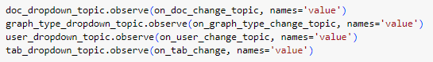

קטע קוד זה אחראי על כך שהרשימות הנפתחות יהיו רספונסיביות ויגיבו לשינויים.

**פונקציות בתא זה:**



פונקציה המעדכנת את האפשרויות ברשימה של הלשוניות על סמך המסמך שנבחר



Count plotפונקציה האחראית על יצירת הגרף מסוג



heatmapפונקציה האחראית על יצירת הגרף מסוג



Box plotפונקציה האחראית על יצירת הגרף מסוג



פונקציה זו אחראית על עדכון הכותרת בכל גרף כתלות בפרמטרים שנבחרו ברשימות הנפתחות









ארבעת פונקציות אלו אחראיות על הפעלת השינויים בכל פעם שיש שינוי באחת מין ארבעת הרשימות הנפתחות

Cell 9 – Chatbot

תא זה מתעסק ביצירת הצאט בוט שלנו, קליטת שאלה מין המשתמש ובמידה ונקלטה שאלה שקיימת במאגר תחזור תשובה בהתאם ממסד הנתונים.



קטע זה אחראי על קישור מסד הנתונים והבאת המידע הרלוונטי לצאט בוט.

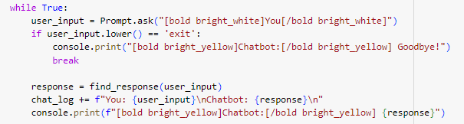

קטע קוד זה בעצם מבצע לולאה אינסופית שמחכה לקלט מהמשתמש, ברגע שהמשתמש מכניס קלט מחפשים תגובה מתאים לשאלת המשתמש ומדפיסים אותה. במידה והמשתמש הקליד

השיחה עם הצאט תעצר.Exit

פונקציה זו אחראית על חיפוש השאלה והתגובה המתאימה מתוך מאגר התגובות שייבאנו ממסד הנתונים במידה ולא נמצאה תשובה, הצאט יחזיר שהוא לא הבין את המשתמש.